**Информация к проекту решения:**

**1.9. Заявитель: Департамент промышленности, инноваций и предпринимательства мэрии города Новосибирска**

**Земельный участок:**

кадастровый номер **54:35:042025:15**

местоположение: **Калининский район**, ул. Богдана Хмельницкого. 27

площадь 0,3796 га

**Зонирование:** зона объектов культуры и спорта (Р-4)

**Заявленные требования:**

*1. Уменьшение минимального отступа с 3 м до 0 м со стороны земельного участка с кадастровым номером 54:35: 042025:14 в габаритах объекта капитального строительства;*

*2.  Уменьшение предельного минимального количества машино-мест для стоянок индивидуальных транспортных средств с 4 машино-мест на 100 кв. метров общей площади до 0,5 машино-места на 100 кв. метров общей площади для объектов капитального строительства с видом разрешенного использования «объекты для размещения спортивных клубов, спортивных залов, бассейнов».*

**В соответствии с концессионным соглашением № 17 в отношении нежилого здания, расположенного по адресу: Российская федерация, Новосибирская область, город Новосибирск, Калининский район, ул. Б. Хмельницкого, 27 от 12.09.2018**

**Обоснование согласно заявлению:** *наличие инженерных сетей являются неблагоприятными для застройки, а также в связи с фактическим расположением объекта капитального строительства*

**Планируется: реконструкция кинотеатра под центр хоккейного мастерства**

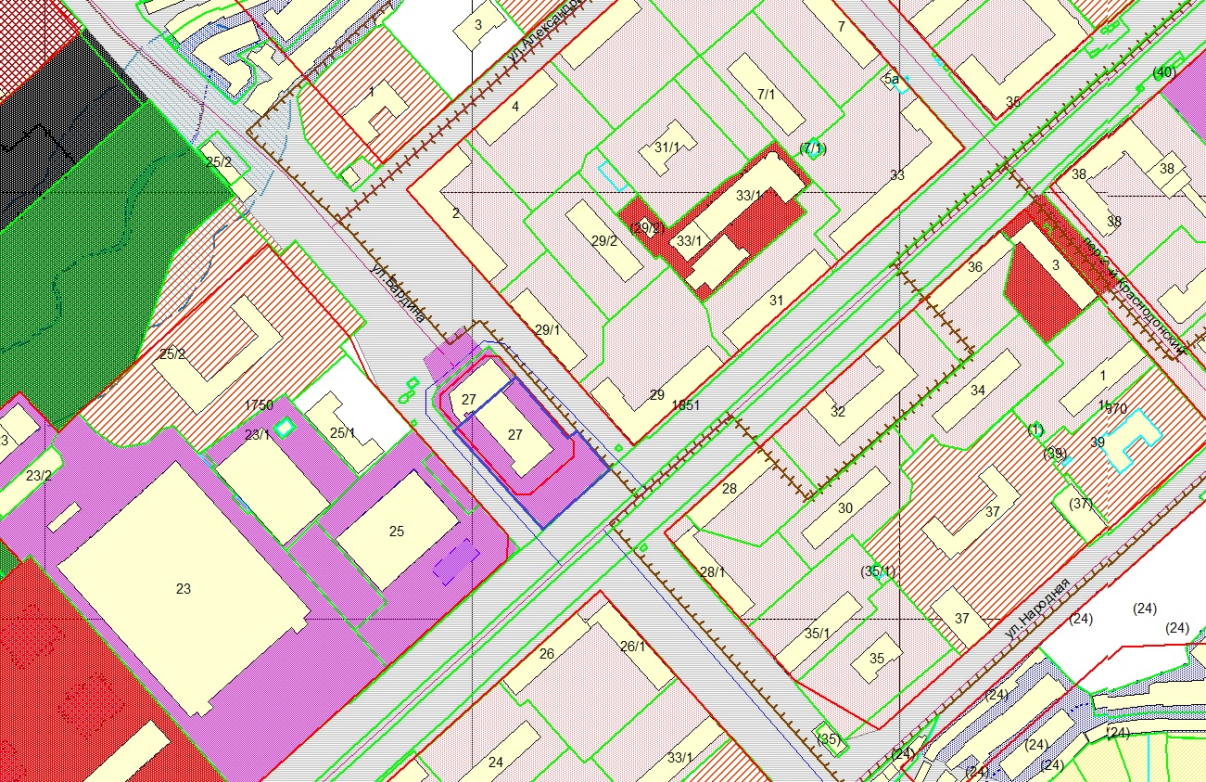

**54:35:042025:14**

***0м***

**Р-4**

**54:35:042025:15**